Colloque annuel de FuturÂge - Pôle Charles Foix

Plan d'accès au 105 Boulevard de l'Hôpital, Paris 13e.

Le 105 Boulevard de l'hôpital est accessible depuis la Gare d'Austerlitz (RER C, Metro 5 et Metro 10)

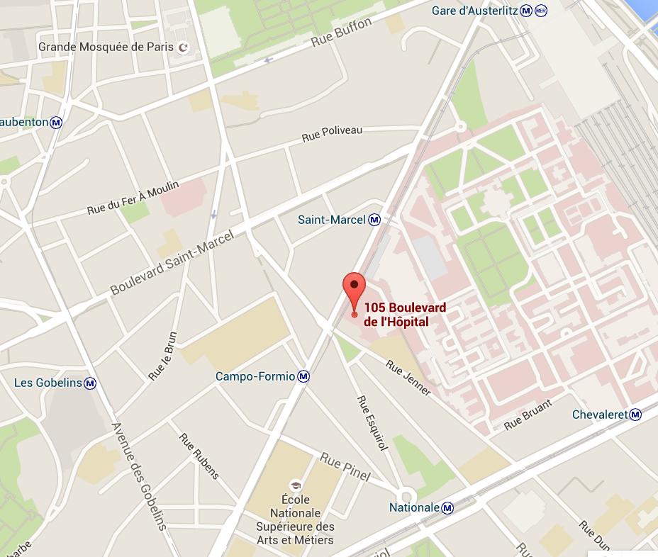

Il est également possible de s'en rapprocher par le Métro ligne 5 en déscendant aux gares de Saint Marcel ou de Campo Formio :
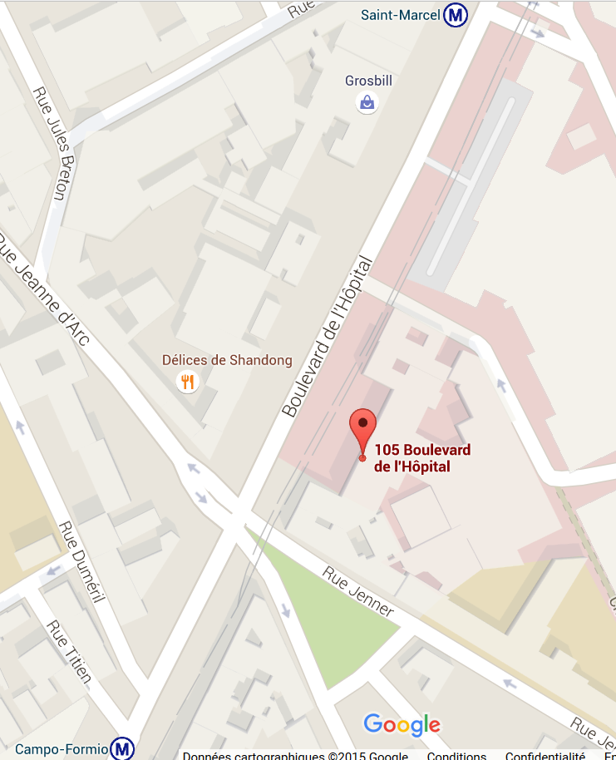

Le bâtiment est celui-ci :
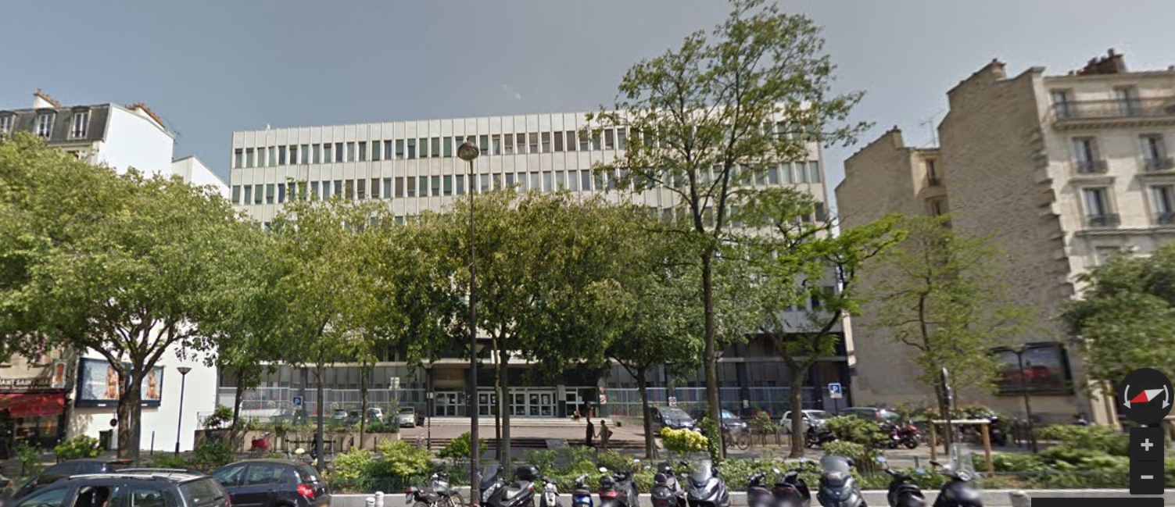
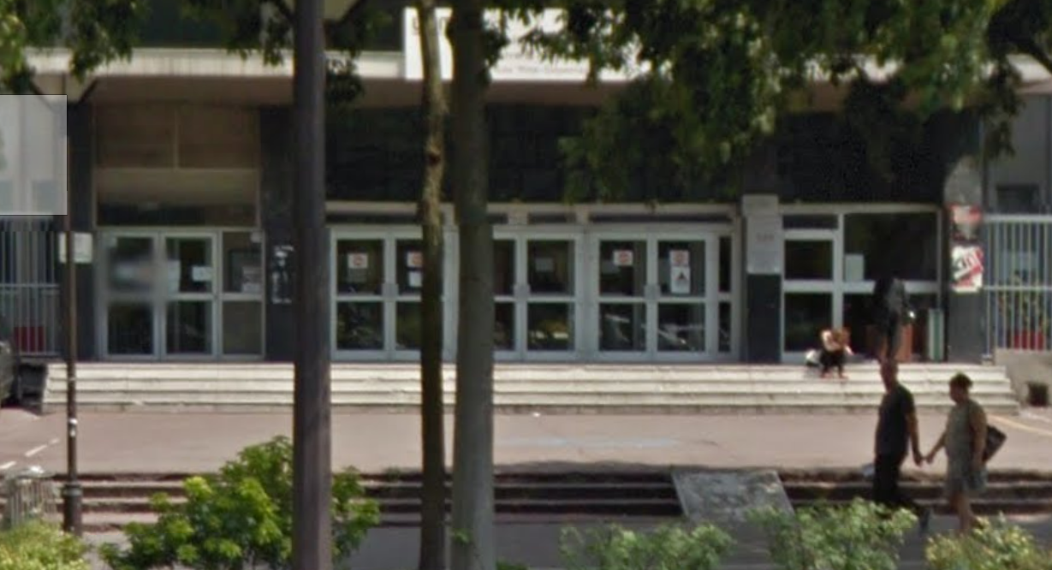
Une fois à l'intérieur, franchissez le hall d'entrée, nous vous accueillerons.
L'amphi F se trouve sur la gauche dans le couloir.

